سيناريو فيديو إي تاسك "تعريفي"
تنفيذ الفيديو شبيه بالفيديو الموضح بالرابط التالي/
https://www.youtube.com/watch?v=mVmzRB1UbBs
السيناريو | الصياغة
تظهر عبارة المقدمة كتمهيد لعرض البرنامج كحل مثالي للمشكلة  "اقتراح ظهور صور للعديد من البرامج مثل سكايب / outlook/ calendar " مع الصياغة المطروحة | العديد من البرامج تساعدك في إدارة ومتابعة الموظفين  ولكن الفرق في وجود برنامج واحد يغنيك عن الكثير
ظهور لوجو إي – تاسك  مع عبارات تعريفية للبرنامج "slogan" | إي – تاسك  الدقة والمرونة في برنامج واحد  برنامج يقدم الحلول العملية لإدارة المهام ومتابعة المشروعات مع موظفي شركتك
شاشة إضافة مهمة من صفحة الشركات  http://test1.qvtest.com/Company/Task/SaveData  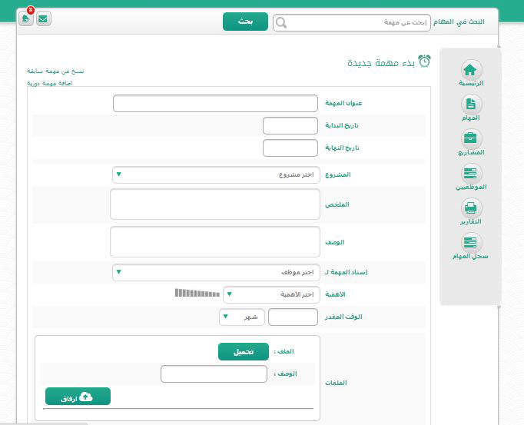 | مرونة الاستخدام:  - يمكنك إضافة مهام/ تعديل/ حذف  - إمكانية اسناد مهمة لموظف  - إيقاف المهمة وإعادة اسنادها  - إنهاء مهمة  - تصنيفات متعددة لمتابعة المهام الحالية والمستقبلية.
شاشة المهام بصفحة شركة  http://test1.qvtest.com/Company/Company  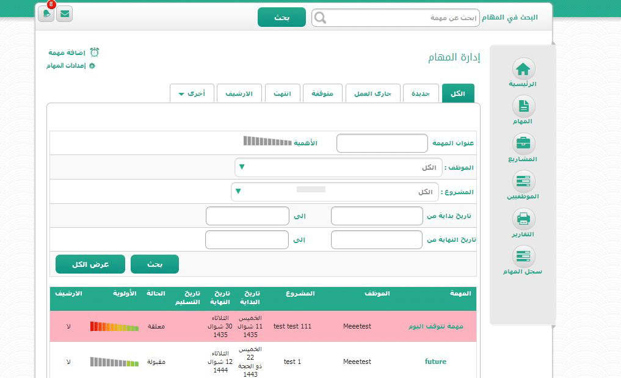 | فاعلية ومتابعة مستمرة:  - إشعارت فورية عن أهم المستجدات بالمهام  - تعليقات بين الموظف والإدارة  - مرفقات بالمهام  - أرشيف متكامل لكل مشروع
شاشة التقارير بصفحة الشركات  http://test1.qvtest.com/Company/report/TaskChart  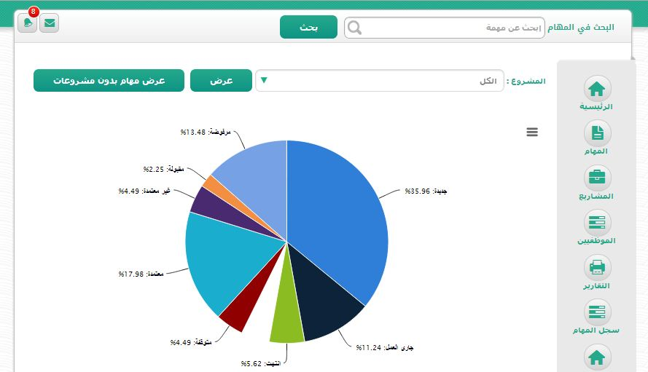 | مخرجات متخصصة:  - تقارير وإحصاءات بكافة التصنيفات الممكنة  مشروعات / مهام موظف / تقارير سنوية وشهرية
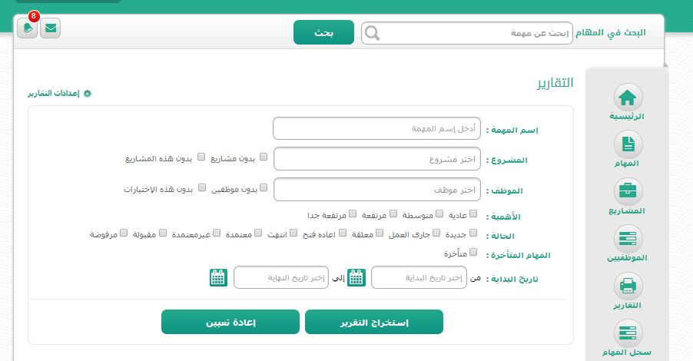 | - بحث متقدم بكافة صفحات البرنامج
ظهور مميزات نهائية للبرنامج للتركيز عليها بنهاية الفيديو التعريفي  " مقترح ظهور كل خاصية ثم تختفي وتظهر الخاصية التالية مع ايقون معبرة عن كل خاصية " | تمتع بالعديد من المزايا:  - إضافة عدد غير محدود من المهام  - إعدادات متخصصة لإحتساب وقت الأجازات الرسمية لمؤسستك وخصمها من وقت مهام للموظفين.  - خاصية متابعة المهام الدورية
خاتمة الفيديو " لوجو إي – تاسك " | إي - تاسك  تعرف معنا على باقات الاشتراك  فقط على www.qvsite.com

